МУНИЦИПАЛЬНОЕ БЮДЖЕТНОЕ ОБЩЕОБРАЗОВАТЕЛЬНОЕ УЧРЕЖДЕНИЕ

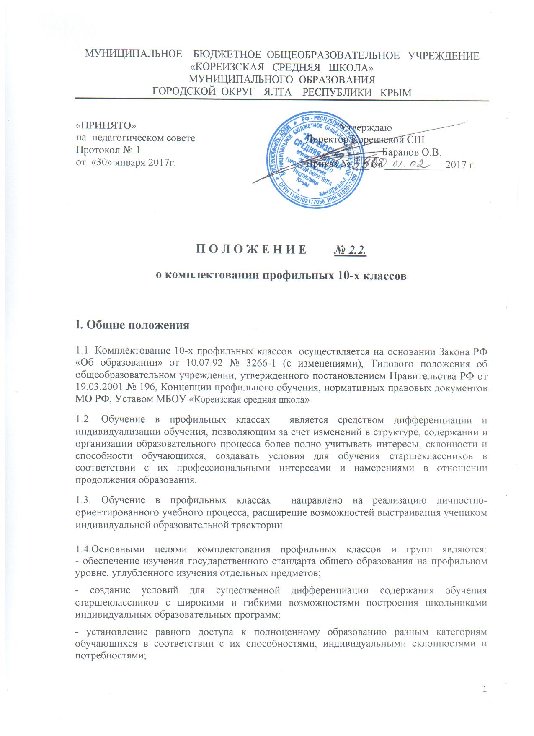

«КОРЕИЗСКАЯ СРЕДНЯЯ ШКОЛА»

МУНИЦИПАЛЬНОГО ОБРАЗОВАНИЯ

ГОРОДСКОЙ ОКРУГ ЯЛТА РЕСПУБЛИКИ КРЫМ

|  |  |
| --- | --- |
| «ПРИНЯТО»  на  педагогическом совете  Протокол № 1  от  «30» января 2017г. | Утверждаю  Директор Кореизской СШ  ______________ Баранов О.В.  Приказ № ___ от ___________ 2017 г. |

**П О Л О Ж Е Н И Е *№ 2.2.***

**о комплектовании профильных 10-х классов**

**I. Общие положения**

1.1. Комплектование 10-х профильных классов осуществляется на основании Закона РФ «Об образовании» от 10.07.92 № 3266-1 (с изменениями), Типового положения об общеобразовательном учреждении, утвержденного постановлением Правительства РФ от 19.03.2001 № 196, Концепции профильного обучения, нормативных правовых документов МО РФ, Уставом МБОУ «Кореизская средняя школа»

1.2. Обучение в профильных классах является средством дифференциации и индивидуализации обучения, позволяющим за счет изменений в структуре, содержании и организации образовательного процесса более полно учитывать интересы, склонности и способности обучающихся, создавать условия для обучения старшеклассников в соответствии с их профессиональными интересами и намерениями в отношении продолжения образования.

1.3. Обучение в профильных классах направлено на реализацию личностно-ориентированного учебного процесса, расширение возможностей выстраивания учеником индивидуальной образовательной траектории.

1.4.Основными целями комплектования профильных классов и групп являются:  
- обеспечение изучения государственного стандарта общего образования на профильном уровне, углубленного изучения отдельных предметов;

- создание условий для существенной дифференциации содержания обучения старшеклассников с широкими и гибкими возможностями построения школьниками индивидуальных образовательных программ;

- установление равного доступа к полноценному образованию разным категориям обучающихся в соответствии с их способностями, индивидуальными склонностями и потребностями;

- расширение возможности социализации учащихся, обеспечение преемственности между общим и профессиональным образованием.

**2.    Условия приема в профильные классы**

2.1. Комплектование профильных классов осуществляется на основании общественного и социального запроса, потребностей обучающихся и родителей, как в профильных, так и в общеобразовательных учреждениях.

2.2. При комплектовании 10-х профильных классов остается безусловным выполнение требования законодательства о бесплатности и общедоступности среднего (полного) общего образования.

2.3. В профильные классы (группы) принимаются обучающиеся, освоившие в полном объеме общеобразовательные программы основного общего образования, независимо от места их проживания, успешно прошедшие государственную итоговую аттестацию.

2.4. Преимущественным правом поступления в профильные классы пользуются:  
• победители районных, городских, областных олимпиад по соответствующим профильным предметам;

• выпускники 9-ых классов, получившие аттестат об основном общем образовании особого образца;

• обладатели похвальной грамоты «За особые успехи в изучении отдельных предметов» (профильных предметов).

2.5. В случае если количество поданных заявлений превышает количество мест в профильном классе, прием выпускников 9-ых классов осуществляется на основании ведомости образовательных достижений, заверенной печатью и подписью директора общеобразовательного учреждения, в котором обучался выпускник основной школы.

**3.    Перечень документов, представляемых при приеме в профильные классы**

3.1. Для решения вопроса о зачислении в профильный 10-ый класс выпускники 9-ых классов или их родители (законные представители) представляют в образовательное учреждение заявление о приеме на имя руководителя образовательного учреждения, аттестат об основном общем образовании.

3.2. Документы, представленные выпускниками 9-ых классов или их родителями (законными представителями), регистрируются через секретариат в журнале приема заявлений в 10 класс.

**4.    Порядок приема в профильные классы**

4.1. Приказом руководителя образовательного учреждения не позднее 30 августа оформляется зачисление в 10-ые профильные классы (группы) и доводится до сведения заявителей.

4.2. Образовательное учреждение обязано ознакомить зачисленных в профильные (группы) и их родителей (законных представителей) с Уставом, лицензией на право ведения образовательной деятельности, со свидетельством о государственной аккредитации, образовательным планом и другими документами, регламентирующими организацию образовательного процесса в учреждении.

**5.    Права и обязанности обучающихся профильных классов**

5.1. Обучающийся профильного класса (группы) имеет право на:

• получение образования в профильном классе (группе) в соответствии с государственным стандартом общего образования профильного уровня;

• выбор индивидуальной траектории образовательного маршрута при наличии соответствующих возможностей образовательного учреждения;

• консультирование преподавателей;

• участие в профильных олимпиадах, научно-практических конференциях, проектной деятельности, семинарах в соответствии с действующими положениями.

• на консультирование педагога-психолога по вопросам профессиональной ориентации;

• изменение профиля обучения в течение учебного года при следующих условиях:

• отсутствие академических задолженностей за прошедший период обучения (полугодие);

• самостоятельной сдачи зачетов по ликвидации пробелов в знаниях по предметам вновь выбранного профиля;

•письменного заявления родителей (законных представителей).

5.2. Обучающийся профильного класса обязан:

• в полном объеме осваивать учебные программы по предметам учебного плана;

• своевременно ликвидировать пробелы в знаниях и задолженности за прошедший период обучения, возникшие по объективным причинам.

• заниматься научно-исследовательской или проектной деятельностью по профильным предметам.